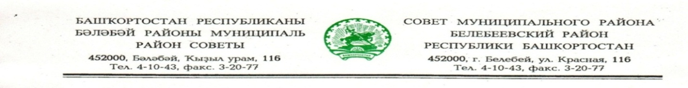

KАРАР РЕШЕНИЕ

«05» февраля 2021 й. № 130 «05» февраля 2021 г.

О внесении изменений в прогнозный план (программу) приватизации муниципального имущества (перечень объектов, арендуемых субъектами малого и среднего предпринимательства) на 2021 год

В соответствии с Федеральными законами от 21.12.2001 года № 178-ФЗ «О приватизации государственного и муниципального имущества», от 22.07.2008 года № 159-ФЗ «Об особенностях отчуждения недвижимого имущества, находящегося в государственной или в муниципальной собственности и арендуемого субъектами малого и среднего предпринимательства, и о внесении изменений в отдельные законодательные акты Российской Федерации», Совет муниципального района Белебеевский район Республики Башкортостан
Р Е Ш И Л:

1. Утвердить прилагаемые изменения, вносимые в раздел 2 «Прогнозный план (программа) приватизации муниципального имущества (перечень объектов, арендуемых субъектами малого и среднего предпринимательства) на 2021 год», утвержденный решением Совета муниципального района Белебеевский район Республики Башкортостан от 25 декабря 2020 года № 69.
2. Обнародовать настоящее решение на информационном стенде в здании Администрации муниципального района Белебеевский район Республики Башкортостан и разместить на официальном сайте муниципального района Белебеевский район Республики Башкортостан.
3. Контроль за исполнением настоящего решения возложить на постоянную Комиссию Совета по бюджету, налогам, экономическому развитию, вопросам собственности и инвестиционной политике (Д.Р. Хабибрахманов).

Председатель Совета С.А. Лущиц

Утверждены
Решением Совета муниципального района Белебеевский район
Республики Башкортостан
от «05» февраля 2021 года
№ 130

Изменения,
вносимые в раздел 2 «Прогнозный план (программа) приватизации муниципального имущества (перечень объектов, арендуемых субъектами малого и среднего предпринимательства) на 2021 год»

Раздел 2 «Прогнозный план (программа) приватизации муниципального имущества (перечень объектов, арендуемых субъектами малого и среднего предпринимательства) на 2021 год» дополнить строками следующего содержания:

Адрес объекта | Характеристика объекта недвижимости | Площадь  (кв.м.)
г. Белебей,  ул. Революционеров, д. 5 | Нежилое помещение на цокольном этаже в пятиэтажном жилом доме | 25,6
г. Белебей,  ул. Революционеров, д. 1 | Нежилое помещение на первом этаже в пятиэтажном жилом доме | 52,4
г. Белебей,  ул. Интернациональная, д. 116А | Нежилое помещение на цокольном этаже в пятиэтажном жилом доме | 26,8
г. Белебей,  ул. Интернациональная, д. 116А | Нежилое помещение на цокольном этаже в пятиэтажном жилом доме | 15,7
г. Белебей, ул. Красная, 111 | Нежилое помещение на первом этаже в пятиэтажном жилом доме | 20,0
г. Белебей, ул. Красная, 111 | Нежилое помещение на первом этаже в пятиэтажном жилом доме | 45,7
г. Белебей, ул. Красная, 136 | Нежилое подвальное помещение в пятиэтажном жилом доме | 105,9
г. Белебей, ул. Красная, 138 | Нежилое помещение на первом этаже в пятиэтажном жилом доме | 42,5
г. Белебей, ул. Сыртлановой, 1 | Нежилое помещение на втором этаже двухэтажного нежилого здания | 23,42
г. Белебей, ул. Сыртлановой, 1 | Нежилое помещение на втором этаже двухэтажного нежилого здания | 14,2
г. Белебей, ул. Лесная, 50 | Нежилое помещение на первом этаже в пятиэтажном жилом доме | 97,5
р.п. Приютово,  ул.Вокзальная, 6А | Нежилое помещение на первом этаже в пятиэтажном жилом доме | 38,0

